

UPM-SECTORES
PELIGROSO


DINEM

Julio, 2024

- Introducción

Una vez enviada la muestra de la ENIGHUR se recibieron algunas observaciones con respecto a los índices de peligrosidad que se dan en determinadas zonas, lo que haría inviable el levantamiento de las encuestas en dichos territorios. Esto afectaría directamente a la cobertura y por tanto a las estimaciones que se deseen realizar, por lo que se propone realizar un ejercicio práctico que permita conocer más de cerca esta problemática y con ello los problemas e impactos que pueden ocasionar en la operación estadística.

- Objetivos

  - Realizar un ejercicio práctico que permita conocer más de cerca la problemática de los sectores peligrosos y con ello los impactos que pueden ocasionar en la operación estadística.
  - Analizar la cantidad de viviendas y UPM que estarían involucradas en las zonas de alta peligrosidad.

- Análisis

Para el presente ejercicio se considera el listado de UPM y/o sectores que han sido catalogados como “zonas peligrosas” y a su vez han sido envidas desde las zonales. Cabe mencionar que no se ha recibido una información oficial o un listado exhaustivo de duchas zonas, por lo que el ejercicio se limita estrictamente a la información facilitada.

  - Machala

Dominio | Tipo | Viviendas | Proporción
40 | Peligrosidad | 12434 | 16,59
40 | Seguro | 62497 | 83,41

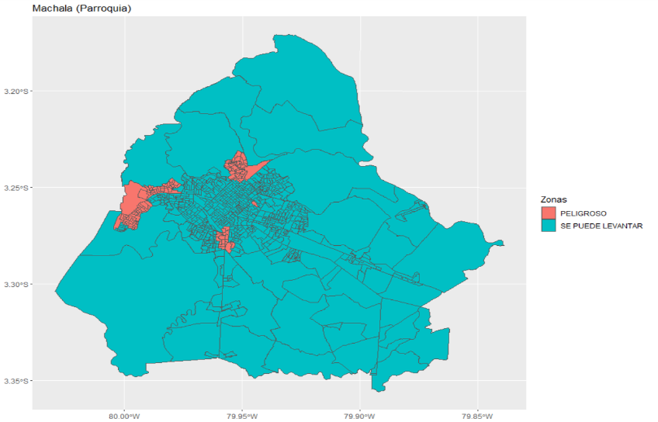

  - Morona Santiago (Provincia)

Dominio | Tipo | Viviendas | Proporción
14 | Costo | 2020 | 4,45
14 | Seguro | 43406 | 95,55

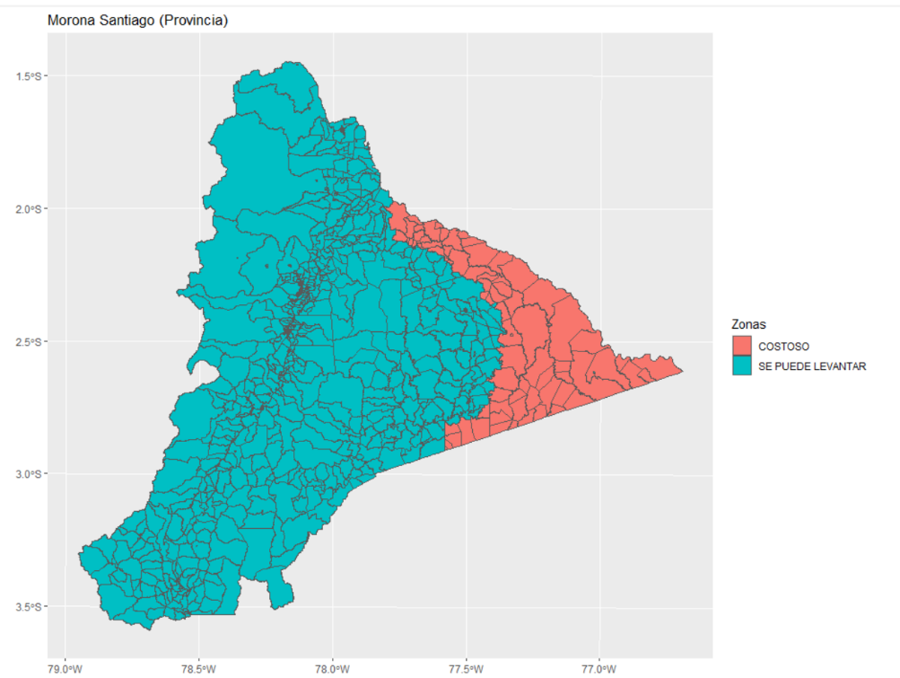

  - Pastaza (Provincia)

Dominio | Tipo | Viviendas | Proporción
16 | Costo | 2475 | 8,74
16 | Seguro | 25858 | 91,26

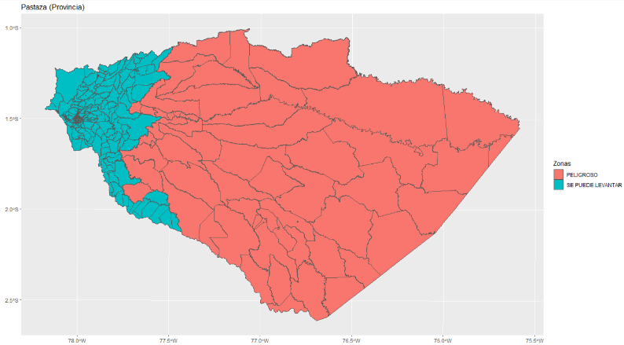

  - Nuevo Paraíso (Parroquia) - Orellana

Dominio | Tipo | Viviendas | Proporción
22 | Peligrosidad | 75 | 0,17
22 | Seguro | 44904 | 99,83

